Tisztelt Képviselő Testület!

- Internet bekötés

Spartacus Sportpályára a One, a TELEKOM és a Pickuptól lett internetbekötésre árajánlat kérve. A One szolgáltató internet ajánlatot nem tudott adni, mivel nem ellátható részükről vezetékes internettel a terület.

TELEKOM árajánlat

Előminősítés alapján optikai hálózaton tudunk szolgáltatást nyújtani.
ÜZLETI NET CSOMAGOK, SÁVSZÉLESSÉG ÉRTÉKEK ÉS HAVI DÍJAK

Csomagnév | Technológia | Max le-/feltöltés (Mbit/s) | Min le-/feltöltés (Mbit/s) | Havi díj, 2 év határozott tartam (nettó Ft) | Havi díj, 1 év határozott tartam (nettó Ft) | Havi díj, határozatlan tartam (nettó Ft)
Üzleti Net Plusz | ADSL/VDSL (réz) | 30/5* | 1/0,25 | 10 220 Ft | 11 250 Ft | 13 850 Ft
Üzleti Net 300/20 | ED3 (kábel) | 300/20* | 15/4 | 10 570 Ft | 11 600 Ft | 14 200 Ft
Üzleti Net 300/300 | GPON (optika) | 300/300 | 100/30 | 10 570 Ft | 11 600 Ft | 14 200 Ft
Üzleti Net 1000/50 | ED3 (kábel) | 1000/50*;** | 100/4 | 15 340 Ft | 16 370 Ft | 18 970 Ft
Üzleti Net 1000/200 | ED3 (kábel) | 1000/200*;** | 100/20 | 15 340 Ft | 16 370 Ft | 18 970 Ft
Üzleti Net 1000/1000 | GPON (optika) | 1000/1000 | 300/50 | 15 340 Ft | 16 370 Ft | 18 970 Ft
Üzleti Net Nonstop 1000/50 | ED3 (kábel) | 1000/50*;** | 100/4 | 16 380 Ft | 17 410 Ft | 20 010 Ft
Üzleti Net Nonstop 1000/200 | ED3 (kábel) | 1000/200*;** | 100/20 | 16 380 Ft | 17 410 Ft | 20 010 Ft
Üzleti Net Nonstop 1000/1000 | GPON (optika) | 1000/1000 | 300/50 | 16 380 Ft | 17 410 Ft | 20 010 Ft
Üzleti Net Nonstop 2000/1000 | GPON (optika) | 2000/1000 | 300/50 | 18 350 Ft | 19 380 Ft | 21 980 Ft
Üzleti Net Max | XGSPON (optika) | 8000/8000 | 300/50 | 71 370 Ft | 72 400 Ft | 75 000 Ft
A havi díjak nem tartalmazzák az 5%-os ÁFA-t.
A telepítési díj 1 és 2 éves határozott időtartamú szerződéssel 0 Ft, határozatlan időtartamú szerződéssel nettó 14.173 Ft. A telepítési díj esetében az ÁFA mértéke 27%.
A hibaelhárítás a bejelentéstől számított 72 órán belül történik.
A router a szolgáltató tulajdona, meghibásodás esetén cseréljük.

A létesítés az aláírt szerződés beérkezésétől 30 napon belül történik, amennyiben nincs műszaki akadály.

Bérelt vonali internet szolgáltatást is tudunk nyújtani, de ez esetben BVI igénylő kitöltése szükséges és az alapján készül egyedi ajánlat!
Pickup árajánlata

1., Aszimmetrikus (lakossági) Internet szolgáltatás:

Az ASZIMMETRIKUS Internet szolgáltatás műszaki paraméterei:
- Folyamatos összeköttetést, korlátlan adatmennyiség le- és feltöltését biztosító aszimmetrikus Internet kapcsolat Optikai FTTH vagy HFC (optika és koax) hálózaton keresztül. (jelen esetben HFC hálózaton)
- Rendelkezésre állás: 99 %
- Maximális adatátviteli sebesség FTTH hálózaton: letöltés irányba 1000 Mbps, feltöltés irányba 400 Mbps. HFT hálózaton: letöltés irányba 1000 Mbps, feltöltés irányba 20 Mbps.
- Garantált sebesség az idő 80%-ban a maximális le- és feltöltési sebesség 40%-a.
- Fix ip cím a saját router számára (opcionálisan rendelhető, alapesetben a havidíj nem tartalmazza). Fix IP cím szolgáltatás havi díja 2500 + Áfa Ft/hó/IP cím.
- 1 db e-mail cím, 500 MB tárhellyel, címhelyenként.
- Szolgáltatás átadási pont: 100/1000 Mbps-os, RJ-45 ethernet csatlakozó aljzat a szolgáltató által telepített berendezésen.

Kiépítés:
Kisbér területén a PickUp Kft. a helyi központjától a meglévő FTTH vagy HFC előfizetői elosztó hálózatán keresztül látja el a kívánt végpontokat szolgáltatással, a kiépítésre vállalt határidő 5 munkanap.

2., Szolgáltatásidíjak:
Az alábbi egyszeri és havi előfizetési díjak 1 és 2 éves, határozott idejű szolgáltatási szerződés megkötése esetén érvényesek, az általános forgalmi adót tartalmazzák.
A szolgáltatási díj tartalmazza 1 db szolgáltató tulajdonú AX3000 Wifi router használatát is, mely az előzetes tájékoztatás szerint elegendő az igényeknek megfelelő lefedés biztosításához.

Az 1. pontban leírt Aszimmetrikus Internet szolgáltatás díja: Szolgáltatás megnevezése: | Havi díj 1 éves sz.: | Havi díj 2 éves sz.: | Egyszeri csatlakozási díj:
100/5 Mbps aszimmetrikus Internet | 6 800 Ft | 5 800 Ft | 0
280/8 Mbps aszimmetrikus Internet | 7 800 Ft | 6 800 Ft | 0
500/10 Mbps aszimmetrikus Internet | 9 800 Ft | 8 800 Ft | 0
1000/15 Mbps aszimmetrikus Internet | 10 800 Ft | 9 800 Ft | 0

3., Egyéb feltételek:

Az ajánlatban szereplő szolgáltatások árai 1 vagy 2 éves határozott idejű szerződés megkötésével érvényesek. A szerződés a szerződés határozott idejének elteltét követően automatikusan határozatlan idejű előfizetői szerződésre változik, az eredeti szerződéssel azonos feltételekkel folytatódik a szolgáltatás nyújtása. A havidíjakat szolgáltató a szerződés határozott ideje alatt nem változtatja meg előfizetőre nézve hátrányosan, azonban évente egy alkalommal, az előző évi fogyasztói árindex változásának mértékével jogosult korrigálni. Az előfizetőnél telepítésre kerülő szolgáltató tulajdonában lévő átviteltechnikai berendezések (router, sw, ont, mikró, stb.) UPS áramellátását előfizető biztosítja.

2.

Városigazgatóság részéről kapott árajánlat a Spari öltözőjének a festéséről:
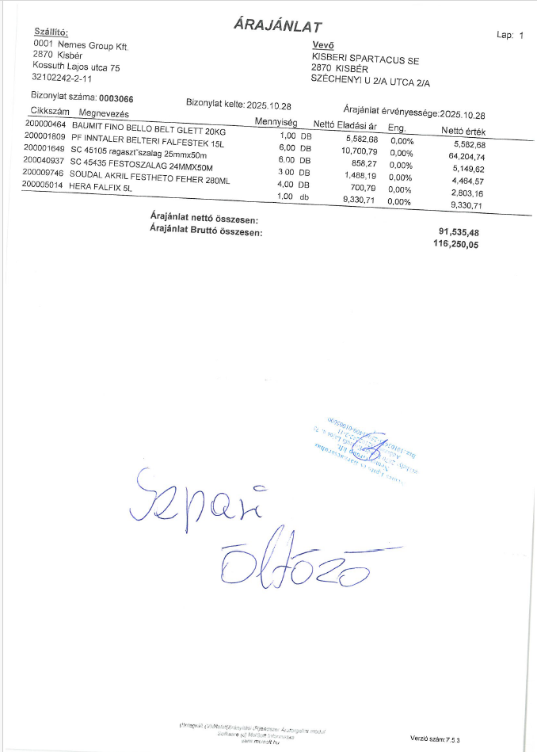

A nézőtér leválasztását:
- 6 db oszloppal, betonnal, lánccal együtt: 150 000 Ft-ra mérték fel,

A cserepadnál polikarbonát lemez elválasztást: 20 000 Ft-ra

A kapu javítását VIG nem vállalja, a futball edzővel egyeztetett Johanna, külön szakembert, szakmai egyeztetést igényel. Komoly szakmai előírásoknak kell megfelni itt.

Kint voltam a Spari pályán és megállapítottam, hogy a focikapu alsó váza – az a rész, amely a földben van rögzítve – eltört. Nagy Danival egyeztetve kiderült, hogy a szerkezet jelenleg is betonágyban van rögzítve. Álláspontom szerint a javítás csak alumínium hegesztéssel oldható meg, azonban ezt kizárólag a kapu földből való kiemelése után lehet szakszerűen elvégezni. A helyreállításhoz szükség lesz egy nagyobb, mélyebb alapgödör kiásására, majd a kapu újrabetonozására a tartósság és biztonság érdekében.

3.

Eszközbeszerzés:
GORENJE WNHPI94BS Elöltöltős mosógép 9 kg kapacitású 146 000 Ft

4.

fűtés kérdés
A Spartacus pálya épületében lévő gázkazán állapotáról, amíg nem lesz gázszolgáltatás, addig bővebben nyilatkozni nem tudok. Jelenleg csak nyomáspróbával és szemrevételezéssel tudtam megállapítani, hogy használható a készülék.
A felmérésem alapján ajánlatom a következő:

HMV tároló Cordivari indirekt 300
Elektromos fűtőbetét Cordivari 6 kw
Brillancy Basic 25-3/4 vízlágyító
_____________________
Bruttó: 826.000.- Ft

Bekötéshez szükséges szerelvények:

Rézcső 22 5m
Iszapleválasztó 3/4
Fűtési szűrő 1"
Fernox protector adalék
22-1" Km 4db
22-3/4 Km 4db
22 1T könyök 6db
22 2T könyök 6db
22/45 1T 4db
22/45 2T 4db
Forrasztási hozanyag
3/4 hollanderes golyóscsap 4db
Vízszűrő mosható 3/4 1db
kazántöltő csap
_________________________________
Bruttó: 223.000.- Ft

Munkadíj:
csőhálózat kiépítése, szerelvények beépítése, vízlágyító beüzemelése Bruttó: 230.000.-Ft

Összesen bruttó: 1.279.000.- Ft
_________________________________

Előreláthatólag a gázkazánon gépi hőcserélő tisztítást kell végezni.
A karbantartások elmaradása miatt a vízlágyító nélküli folyamatos utántöltése a fűtési rendszernek, vízkövesedést okozott.
A gázkazán karbantartása , ha működőképes és alkatrészcsere nem szükséges, akkor ennek a munkadíja savazással együtt:
Bruttó 80.000.- Ft
_____________________________________
A továbbiakban kért elektromos fűtőpanelek
2db 1500 W iroda, bírói öltöző
4db 2000 W öltözők
BVF Heating
amelyek 5 év garanciával és ablaknyitás érzékeléssel rendelkeznek:
Bruttó: 600.000.- Ft

Az ehhez tartozó elektromos hálózat kiépítése
anyag+munkadíj Bruttó 360.000.-Ft

Az ajánlatban foglaltak illetve a rendszer kialakítása lehetővé teszi, hogy a későbbiekben, ha napelemek kerülnek felszerelésre, akkor az azzal is betáplálható, így az ott kialakított fűtés és HMV ellátás mind elektromos árammal, mindpedig gázkazánnal külön-külön működtethető.

Tisztelettel:
Ganzler Gábor

5.
villanyszerelés

(még nem kaptam választ)

6.
locsolórendszer javítás

(még nem kaptam választ)

